ПРАКТИЧЕСКОЕ ПОСОБИЕ:
«КОНСТРУКТОР ПРЕДЛОЖЕНИЙ»
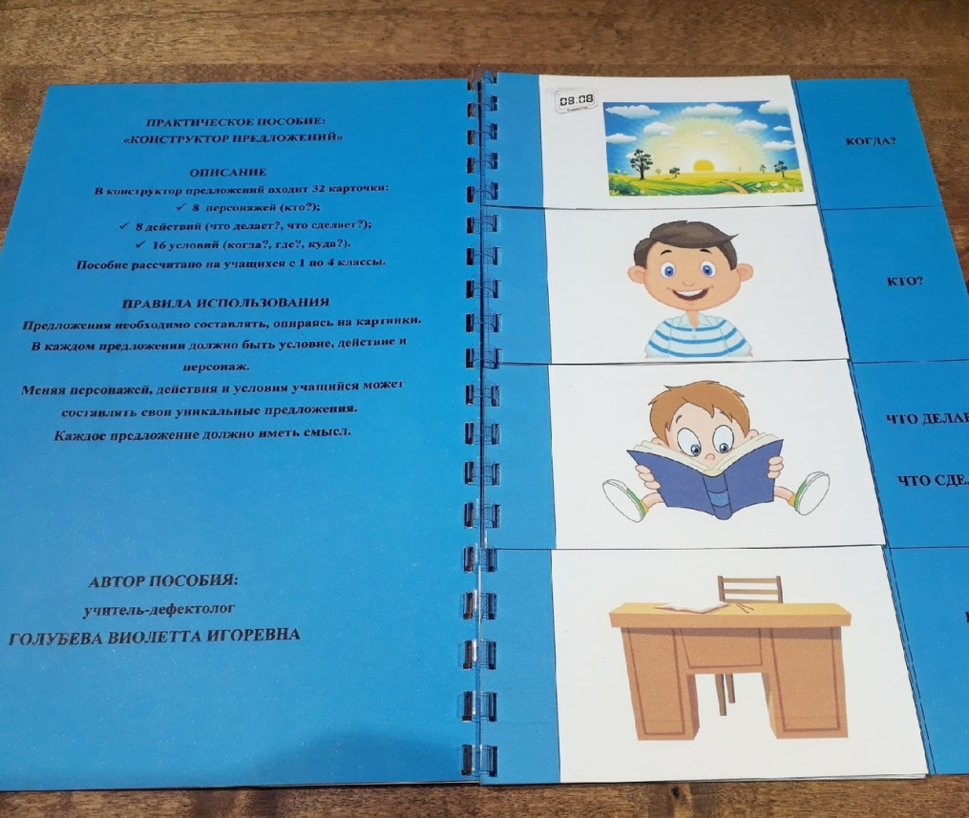

ЦЕЛЬ
Научить составлять предложения по картинкам и опорным вопросам.
ОПИСАНИЕ
В конструктор предложений входит: 8 карточек-персонажей (Кто?), 8 карточек-действий (Что делает? Что сделает?...), 16 карточек-условий (Когда? Где? Куда?).
Пособие рассчитано на учащихся с 1 по 4 классы.
ПРАВИЛА ИСПОЛЬЗОВАНИЯ
- Предложения необходимо составлять, опираясь на картинки.
- В каждом предложении должно быть условие, действие и персонаж.
- Меняя персонажей, действия и условия учащийся может составлять свои уникальные предложения.
- Каждое предложение должно иметь смысл.

Пример предложения: Рано утром бабушка читает книгу за столом.
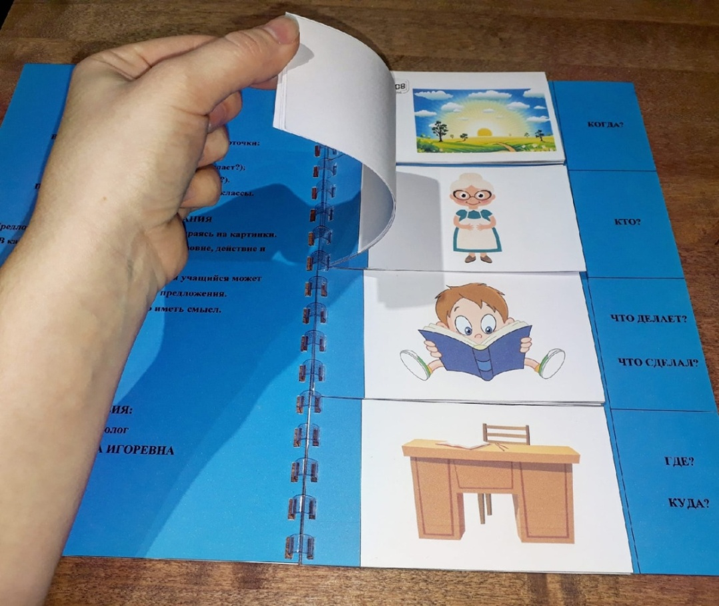

Пример предложения: В пятницу родители ходили в магазин.
